218 €

6 zile: BUDAPESTA – VIENA

Ziua 1. (28.12.2011) SIBIU- BUDAPESTA
Plecare din Sibiu (ora 23:30), Sibiu – Mediaş-Alba Iulia-Deva-Arad.

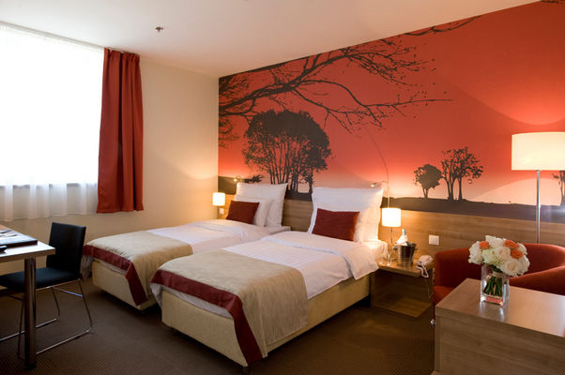
Ziua 2. (29.12.2011) BUDAPESTA - Tur de oraş/Seara de folclor/Croazieră by night
Sosire şi cazare la Budapesta HOTEL Expo Congress 4* (www.expohotelbudapest.com). După sosire şi cazare în Budapesta, se va face un tur al oraşului, fiind cuprinse obiective turistice importante precum: Piaţa Eroilor, Biserica Sf. Matyas, Parlamentul, Basilica Sf. Stefan, Bulevardul Andrassy, Podul cu Lanţuri, Bastionul Pescarilor. Orașul este situat pe ambele maluri ale Dunării. În partea de est a Dunării se află Pesta, care ocupă două treimi din suprafață, iar pe partea de vest se află Buda, cealaltă treime a orașului. În zilele noastre Budapesta apare ca o capitală renăscută,ce abundă de monumente și construcții străvechi. Pe terenurile rămase goale încă din vremea războaielor s-au construit bănci și case de birouri moderne, dar s-a avut grijă de aspectul combinării lor cu clădirile de la începutul secolului XX. sau și mai vechi. Renașterea se simte și pe teatre, băi, muzee, biblioteci, parcuri, străzii, pasaje, mijloacele de transport comun, dar și pe instituțiile sanitare și sociale. Mai puțin vizibil este dezvoltarea infrastructurii, dar are și aceasta puncte vizibile, ca noile poduri pe Dunăre. Pentru ochiul turistului sunt vizibile și redeschiderea sau renovarea cafenelelor și a restaurantelor istorice dintre anii 1880-1910, sau a galeriilor de artă, teatre.
Excursie opţională: - seara de folclor cu cina festivă ungurească, muzică tradiţională, degustare de vinuri la Csardaş
- o croaziera si Budapesta by night. Croaziera la Budapesta cu cina inclusa 30 €

Ziua 3. (30.12.2011) BUDAPESTA – VIENA
Se serveşte micul dejun. Timp liber în Budapesta
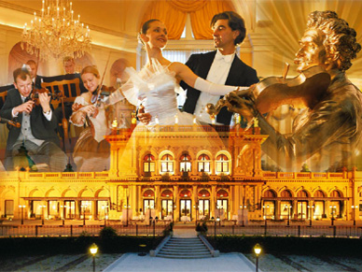
Excursie opţională: - excursie la Viena. Viena 30 € (pentru inscrierile efectuate in afara ofertei BONUS - gratuit pentru înscrieri până în 5 decembrie 2011)
Viena, capitală încărcată de istorie şi cultură, este unul din oraşele europene care atrag cei mai mulţi turişti. Fie că iti vă doriţi o zi de relaxare şi o plimbare romantică, că sunteţi un turist împătimit de monumente sau o, Viena vă poate oferi suficient pentru a mulţumi orice gusturi. Excursia în Viena nu poate să nu înceapă cu o vizită în zona centrală pietonală a capitalei Austriei, în jurul impunătorului St Stephan. Puteţi să urcaţi până pe acoperişul catedralei în stil gotic, pentru a admira împrejurimile sau puteţi să coborâţi în subsol, în catacombe, acolo unde au fost înmormantaţi mii de oameni în timpul epidemiei de ciumă. Relaxaţi-vă apoi puţin cu câteva cumpărături, această zonă oferind o variată gamă de magazine, de la Louis Vuitton şi Burberry până la H&M. Iar ca să vă îndulciţi, vizitaţi hotelul Sacher, unde puteţi gusta prăjitura tradiţională a austriecilor, tortul Sacher. Nu uitaţi să vizitaţi şi Rathaus (un fel de Casa Sfatului de la noi, însă mult, mult mai impresionantă). Aici în decembrie se organizează celebrele pieţe de Crăciun, iar la parter puteţi să luaţi masa într-unul din cele mai mari restaurante din Viena: WIENER RATHAUSKELLER.
Viena poate fi şi o zi regală. După ce aţi vizitat centrul oraşului, este timpul să vă îndreptaţi către cele mai celebre monumente din Viena: palatele dinastiei Habsburgs, Schönbrunn, Belvedere si Palatul Imperial. Iar dacă sunteţi un iubitor de animale, lângă palatul Schonbrunn se regăseşte faimoasa grădina zoologică cu acelaşi nume, un obiectiv ce nu trebuie ratat in Viena. Tot la Schonbrunn puteţi să vă opriţi un moment la restaurantul Rezidenz, aflat la intrarea în palat, pentru un prânz cu adevărat regal.

Ziua 4. (31.12.2011) BUDAPESTA – DEFILEUL DUNARII
Se serveşte micul dejun. Timp liber în Budapesta
Excursie opţională: - excursie in DEFILEUL DUNARII (Parc National ocrotit de UNESCO): Szentendre, Esztergom, Visegrad. Defileul Dunarii cu masa de pranz si spectacol de lupte cavaleresti incluse 35 €
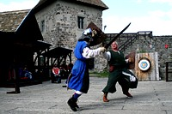
Se va vizita oraşul medieval Szentendre (Sf. Andrei) – puteţi să colecţionaţi suveniruri sau să vizitaţi galeriile şi muzeele, căci oraşul este caracterizat de străduţe pietruite şi panorame pitoreşti ale Dunării. Muzeul Margit Kovacs expune lucrările acestei artiste importante, care este considerată un maestru al ceramicii. Sau puteţi vizita Muzeul Marţipanului; oraşul medieval Esztergom - veche reşedinţă a prinţilor şi regilor ungari, oraşul este încă din 1715 sediul arhiepiscopului catolic al Ungariei şi, datorită multelor clădiri istorice, un important centru touristic; cetatea medievală Visegrad. Se va organiza un spectacol de lupte cavalereşti şi o masă bogată, tipic medieval (cuprinde inclusiv bauturi: pălincă, vinuri) în restaurantul Renesance http://www.renvisegrad.hu/, care se află lângă palatul regal de vară al regelui Matei Corvin. Ne vom întoarce apoi la Budapesta pentru cazare.

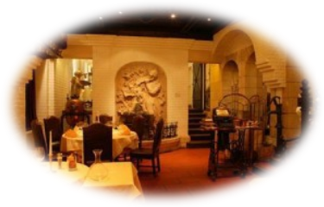
Seara, participăm la CINA DE REVELION inclusă în preţ, la restaurantul Citadella. cu o panoramă deosebită asupra Dunării şi a Budapestei: welcome drink, cina bufet, consum nelimitat de bere, vin, băuturi răcoritoare, apă minerală, cafea, un pahar de şampanie la miezul nopţii, muzică live, program de dans şi varietăţi. La miezul noptii se poate admira impresionantul foc de artificii cu o panoramă deosebită aspura oraşului. (este inclus transfer cu autocarul dus-întors).

LA MULTI ANI 2012 !!!

Ziua 5. (01.01.2012) BUDAPESTA - GODOLLO
Bine aţi intrat în anul 2012! Prima yi a anului puteţi să o petreceţi alături de cei dragi în Budapesta. În cursul după-amiezii, puteţi participa, opţional la un veritabil spectacol de călărie.
Excursie opţională: (după-amiază) excursie de o jumătate de zi la Godollo, un oraş situat la 30 km de capitala Ungariei. Scurtă oprire la palatul regal – reşedinţa de vară a Impăratului Francisc Iosif şi a Impărătesei Elisabeta (Sissi), apoi vizitarea hergheliei cu cai Lipitani ai campionilor mondiali – fraţii Lazar www.lazarlovaspark.hu, (unde vom asista la un frumos spectacol de echitaţie şi vom servi o masă traditională cu băuturi locale).
Seara, cazare la Budapesta la hotelul EXPO.
Ziua 6. (02.01.2012) BUDAPESTA- SIBIU
Dupa servirea micului dejun vom pleca spre Sibiu. Sosire seara, dupa ora 20.00, in funcţie de trafic şi formalităţile vamale.
Obiectivele marcate cu caractere bold-italice se vor vizita doar pe exterior. Copiii beneficiază de reducere pentru cazare în cameră cu doi adulţi. Nu se acordă reduceri pentru cel de-al 3-lea adult în camera. Pentru explicatiile la obiectivele turistice, grupul va putea apela la serviciile ghizilor locali.
Grup minim 30 pers.

Expo Congress Hotel 4* - Budapesta (www.expohotelbudapest.com)
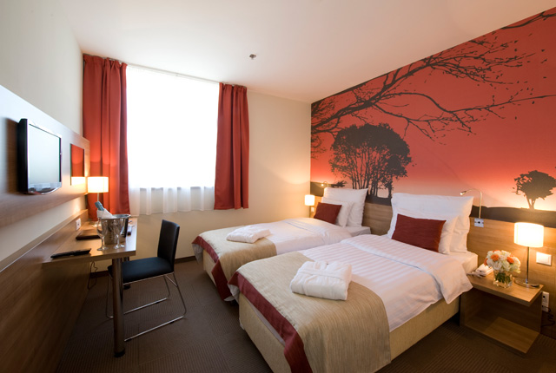
Expo Congress Hotel se afla chiar langa intrarea la complexul de expozitii si targuri Hungexpo (Targul International Budapesta) si sta la dispozitia oaspeţilor incepand din toamna anului 2009 cu camere moderne, cu restaurant si bar, cu sali de conferinte, precum si cu o sectie wellness. Hotelul de 4* are 160 de camere spatioase, amenajate modern, echipate cu instalatie de climatizare, televizor LCD, minibar si seif. Internetul WiFi este la dispoziţia oaspetilor pe tot teritoriul cladirii, accesul fiind gratuit. Cei cazati la hotel se pot relaxa in sectia speciala aflata la ultimul etaj al cladirii, unde au la dispozitie o sala moderna de antrenamente si servicii wellness completate cu sauna, camera cu aburi, jacuzzi, sala de odihna si terasa pentru plaja.
 | DATE DE PLECARE | LOC IN CAM. DUBLA/TRIPLA | SUPLIMENT SINGLE | COPII 00 - 12 ANI
HOTEL Expo Congress 4* | 28.12.2011 – 02.01.2012 | 218 €-transport individual | 80 € | 80 €
HOTEL Expo Congress 4* | 28.12.2011 – 02.01.2012 | 265 €-transport cu autocar (grup minim 30 de persoane) | 80 € | 125 €

PRETUL INCLUDE : | NU SUNT INCLUSE IN PRET :
-4 nopti cazare cu mic dejun in hotel Expo 4*;  transport individual/autocar- în funcţie de opţiuni ;  -tur de oras Budapesta;  -vizitele cuprinse in program;  -insotitor de grup din partea agentiei pe traseu;  -ghid local in Budapesta;  - Cina festiva de Revelion la Citadella. | -asigurarea medicala;  -intrarile la obiectivele turistice si serviciile de ghizi locali la obiective  -transportul local in Budapesta;  -programele optionale:  -Viena 30 € (pentru inscrierile efectuate in afara ofertei BONUS)  -Croaziera la Budapesta cu cina inclusa 30 €  -Godollo cu masa de seara inclusa 35 €  -Defileul Dunarii cu masa de pranz si spectacol de lupte cavaleresti incluse 35 €  -Seara folclorica cu masa de seara si program folcloric incluse 30 €  - Toate excursiile se organizeaza pentru minim 30 platitori cu autocarul!!!
BONUS PENTRU INSCRIERI TIMPURII (Până în 5 decembrie 2011) :
EXCURSIE LA VIENA (in valoare de 30 €)
* Bonusul este valabil pentru plata integrala până în 5 decembrie 2011.
Rezervarile care includ oferta Bonus nu permit anulari.

CINA FESTIVĂ DE REVELION

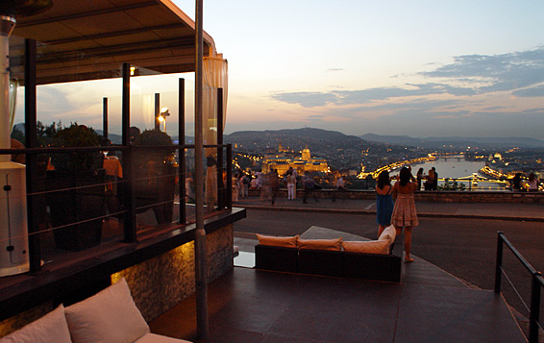
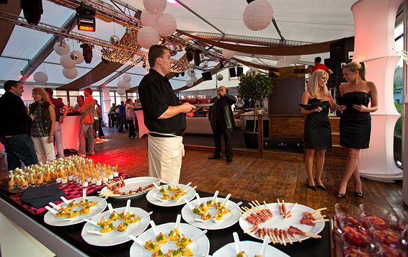
RESTAURANT CITADELLA

NOTA:

1. In momentul rezervarii se va achita un avans de 30%, diferenta putand fi achitata cu pana la 20 de zile inainte de plecare. Persoanele care beneficiaza de oferta Bonus, achita avans de minim 50%, iar diferenta in termen de maxim 7 zile. Rezervarile care includ oferta Bonus nu permit anulari.
2. Se poate achita si in lei la cursul BNR din data efectuarii platii + 2% coeficient de risc valutar.
3. Asezarea in autocar va fi realizata de catre insotitorul de grup conform diagramei de imbarcare (in ordinea inscrierii turistilor in agentie). In cazul in care exista mai multe autocare, diagramele vor fi refacute in functie de punctele de debarcare necesare (in ordinea inscrierii turistilor in agentie). Din acesta cauza locurile in autocar nu se pot confirma in momentul inscrierii.
4. Tarifele pentru excursiile optionale sunt informative, zilele in care acestea se efectueaza se pot schimba in functie de orarul obiectivelor turistice.
5. Agentia nu raspunde in cazul refuzului autoritatilor de la punctele de frontiera de a primi turistul pe teritoriul lor sau de a-i permite parasirea teritoriului.
6. Clasificarea unitatilor de cazare de pe teritoriul Ungariei corespunde normelor locale de clasificare.
7. La punctele de frontiera se va prezenta pasaport valabil pe durata sejurului sau carte de identitate valabila pe durata sejurului. In cazul in care nu exista carte de identitate (vezi regimul minorilor), este obligatorie detinerea pasaportului.
8. Minorii care calatoresc insotiti de unul dintre parinti, vor trebui sa prezinte la frontiera acordul parental al parintelui care nu insoteste minorul, obtinut la notariat. Minorii care calatoresc neinsotiti de nici unul dintre parinti, vor trebui sa prezinte la punctul de frontiera acordul parental al ambilor parinti, obtinut la notariat, iar adultul insotitor trebuie sa detina cazierul judiciar valabil. Pentru mai multe informatii actualizate va rugam accesati www.politiadefrontiera.ro !!!
9. Agentia, nu raspunde pentru bunurile furate, pierdute ale turistilor pe durata desfasurarii programului turistic.
10. In cazul in care grupul format va avea un numar mai mic de turisti decat cel necesar asigurarii transportului cu autocarul, agentia va oferi un alt mijloc de transport ( minibus, microbuz).

AIR TOUR TRAVEL TURIST
ANEXA 1 LA CONTRACTUL DE PRESTARI SERVICII

